Режим дня для детей
Каждый взрослый сам решает, жить ему по режиму или «вне» его. Мы подстраиваем распорядок дня под жизненные обстоятельства и биологические часы, привычки и необходимость.
Режим дня - это распределение времени на различные виды деятельности в течение суток. Он призван сбалансировать периоды работы и отдыха, сна и приемов пищи. Распорядок дня традиционно является неотъемлемой частью воспитания детей. Что включает в себя режим дня?
Режимом дня в обязательном порядке предусматриваются:
- полноценное питание;
- физические нагрузки;
- обучение;
- соблюдение гигиенических норм;
- сон.
Преимущества соблюдения режима дня:
  - соблюдение режима ребенком – залог его здоровья (своевременный прием пищи, обязательные прогулки, необходимое количество сна и т.д.);
  - по мнению врачей, режим укрепляет иммунитет - подсознание усваивает, что всему свое время: еде, сну, прогулкам, и организм подстраивается – сон становится глубоким, аппетит хорошим;
  - увязка дел со временем рождает предсказуемость, режим помогает избегать хаоса, суеты, беспомощности, неожиданностей, что, в свою очередь, делает детей спокойнее и увереннее;
  - если ребенок привык жить согласно режиму, то у родителей нет необходимости постоянно давать указания;
  - режим помогает детям адаптироваться в новой обстановке (детский сад, школа);
  - распорядок дня способствует развитию навыка самодисциплины, что, безусловно, поможет ребенку во взрослой жизни.
В формировании распорядка важно учитывать биологические часы ребенка, не «ломать» его. Биоритмами человека предусматриваются два периода активной трудоспособности – время с 11:00 – 13:00 и с 16:00 – 18:00. Учебный график и период выполнения домашних заданий детьми должен рассчитываться под эти биоритмы.
Распорядок дня первоклассника напрямую зависит от школьного распорядка и расписания дополнительных занятий: большинство школьников посещают творческие кружки и спортивные секции. Важно следить за тем, чтобы ребенок высыпался; проводил достаточно времени на свежем воздухе; выполнял домашние задания не «на ночь глядя», а заблаговременно; успевал не только учиться, но и играть, и уделять время хобби и любимым занятиям.
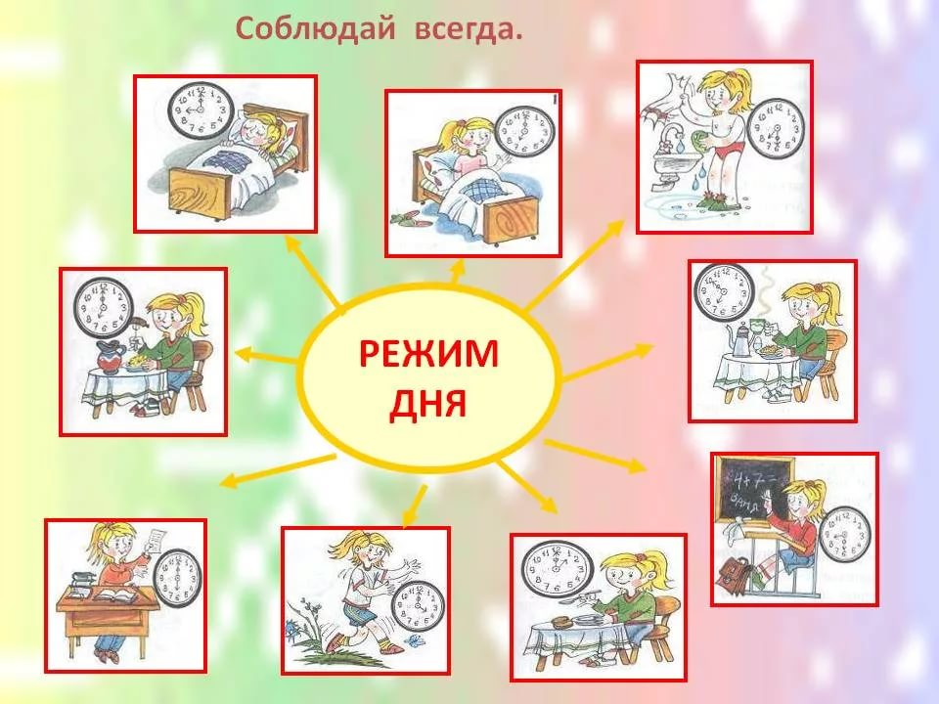

Основное правило составления распорядка дня – он должен подходить и нравиться ребенку и вам!
Врач Мобильного детского центра здоровья,
педиатр высшей категории
Зиннер Л.И.

